N° OR : |  |  | EP1- 456 |  |  |  |  |  |  | Date de réception : |  |  |  |  |  |  |  |  |  |  |  | 25 / 05 / 2016 |  |  |  |  |  |  |  |  |  |  |  |  | Date de livraison : |  |  | 25 / 05 / 2016
Client
(C1) NOM/Prénom : |  |  |  |  |  | THIERRY LAMBERT |  |  |  |  |  |  |  |  |  |  |  |  |  |  |  | (C3) Adresse : |  |  |  |  |  |  |  |  |  |  | 38 RUE GUILLAUME PETIT
Code Postal : |  |  |  |  | 76620 |  |  |  |  |  |  |  |  | Ville : |  |  | LE HAVRE
 Habitation : |  |  |  |  | 02 35 14 12 11 |  |  |  |  |  |  |  |  |  |  |  |  |  |  | Portable : |  |  |  |  |  |  |  |  |  | 06 29 27 25 23
Véhicule
(A) N° Immatriculation : |  |  |  |  |  |  |  |  | BC-737-LQ |  |  |  |  |  |  |  |  |  |  |  |  |  |  |  |  |  |  | (B) Date 1ère M en C : |  |  |  |  |  |  |  |  | 29/10/2010
(D1) Marque : |  |  |  |  | KAWASAKI |  |  |  |  |  |  |  |  |  | (D2) Type : |  |  |  |  |  |  |  | EX650CD1A |  |  |  |  |  |  |  |  |  |  |  |  | (D3) Modèle : |  |  | ER-6F ABS
(E) N° Série : |  |  |  |  | JKAEX650CDDA64991 |  |  |  |  |  |  |  |  |  |  |  |  |  |  |  |  |  |  |  | (P6) P.f. : |  |  |  |  |  | 7 |  |  | CV |  | Nombre de Kms : |  |  |  | 37522
Etat du véhicule (Cocher les cases avec défauts)
 |  |  |  |  | Carénages |  |  |  |  |  |  |  |  |  | Feux |  |  |  |  |  | Clignotants |  |  |  |  |  |  |  |  |  |  |  |  | 3  2  4  1
 |  |  |  |  | 1 |  | 2 |  |  |  | 3 |  | 4 |  | AV |  |  | AR |  |  | AVD |  |  |  |  | AVG |  |  | ARD |  |  | ARG
Eclat
Fêlure |  |  |  |  | X
Cassure |  |  |  |  |  |  |  |  |  |  |  |  |  |  |  |  |  |  |  |  | X
Déformation
Rayure
Usure des pneumatiques : |  |  |  |  |  |  |  |  |  |  |  | AV: |  | 50 |  | % |  |  | AR: |  |  |  |  | 70 |  |  | % |  |  |  |  |  |  | Autres observations:
Niveau carburant |  |  |  |  |  |  |  |  |  |  |  | Etat de la selle |  |  |  |  |  |  |  | Trousse d’outils
0 | ¼ | ½ |  | ¾ |  |  |  | 1 |  |  |  | Bon |  |  | Mauvais |  |  |  |  | OUI |  |  |  |  |  |  |  | NON
 |  |  |  | X |  |  |  |  |  |  |  | X |  |  |  |  |  |  |  | X
Intervention demandée : |  |  |  |  |  |  |  |  |  |  |  |  |  |  |  |  |  |  |  |  |  |  |  |  |  |  |  |  |  |  |  |  |  |  |  | 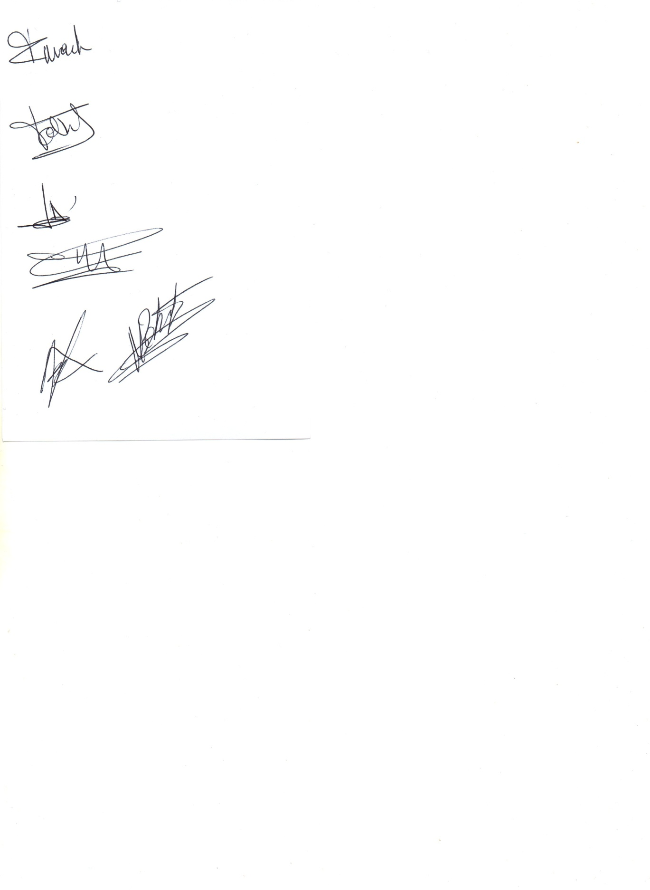  Signature du client pour accord
ENONCE DES SYMPTOMES :

TEMOIN FI allumé au tableau de bord
Description de l’intervention |  |  |  |  |  |  |  |  |  |  |  |  |  |  |  |  |  |  |  |  |  |  |  |  |  |  |  |  |  |  |  |  |  |  |  |  |  |  | Intervenants
Identifier les sous-ensembles, les éléments défectueux
Préparer l’intervention de remise en état du système en
dysfonctionnement
Observations à la livraison : |  |  |  |  |  |  |  |  |  |  |  |  |  |  |  |  |  |  |  |  |  |  |  |  |  |  |  |  |  |  |  |  |  | VISA DU RECEPTIONNISTE  

